## 14.7 Página Inicial (Index.Html)

Arquivo em index.html, reverenciada com Consultoria à Joalheria Joias Raras S.A, onde o usuário pode ir para cada página através de um menu. No layout da página tem a descrição de cada produto ao passar o mouse em cima da imagem vinculada através de uma lupa. Com botões para efetuar a compra do produto. Depois da compra feita afetará diretamente no banco de dados criado no phpmyadmin/Mysql chamado de cliente com a tabela estoque. Ilustraremos a parte do código e logo em seguida a parte de design de cada página. Na figura 50 mostra a tabela de produtos do banco de dados bdcliente;

**Figura 50-Tabela-Produto**

Na figura 51 é a parte do código e responsável por fazer a conexão com o banco de dados, onde será feita a alteração após o cliente efetuar a compra.

**Figura 51-Cód Altera.php**

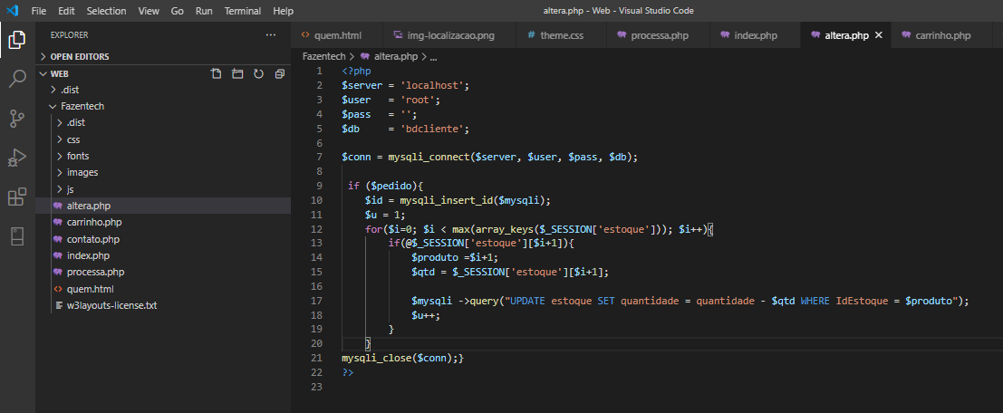

Nas figuras 52 a 55 mostraremos toda parte de codificação da página inicial chamada de index.html

**Figura 52-Código index.html**

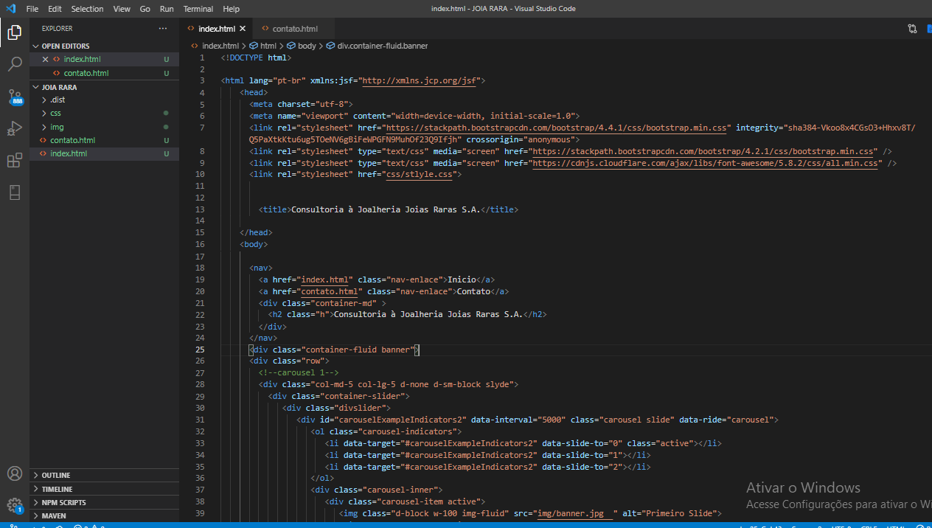

**Figura 53-Cont. Código index.html**

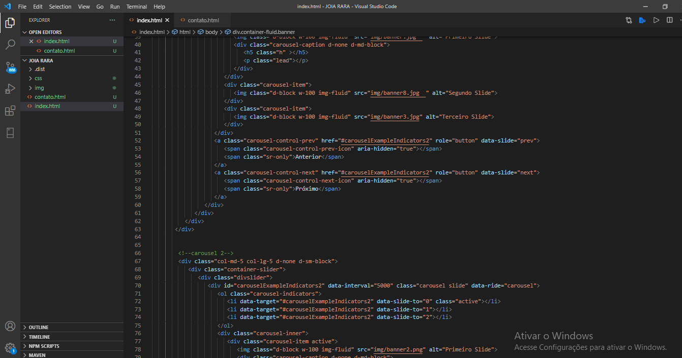

**Figura 54-Cont. Código-Index.html**

**Figura 55- Cont. Index.html**

Nas figuras 56 a 61 é mostrada toda parte do design e interface da página inicial chamada de index.html;

**Figura 56-Página Inicial**

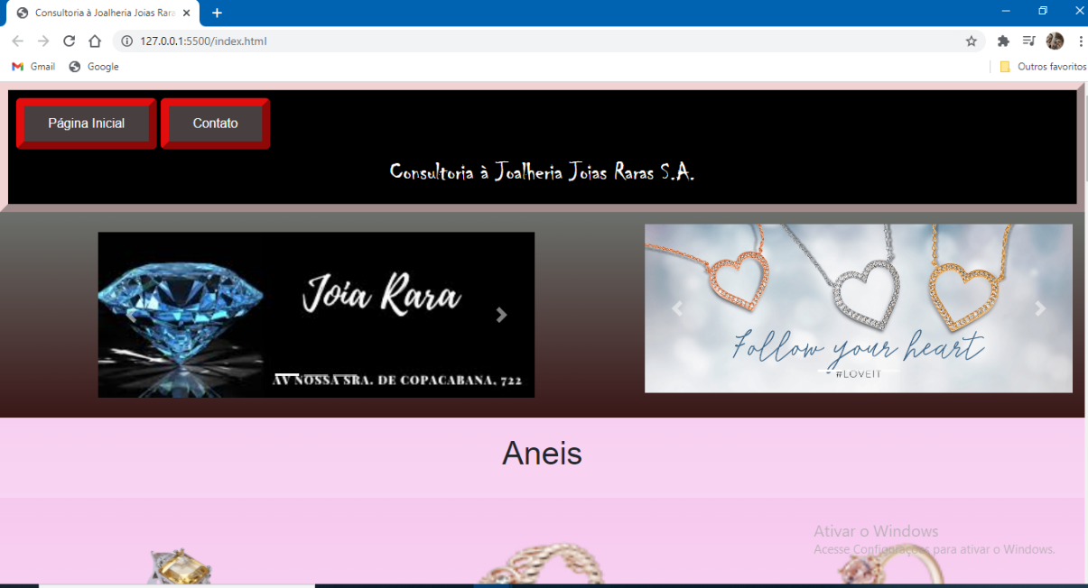

**Figura 57-Cont.Pagina Inicial**

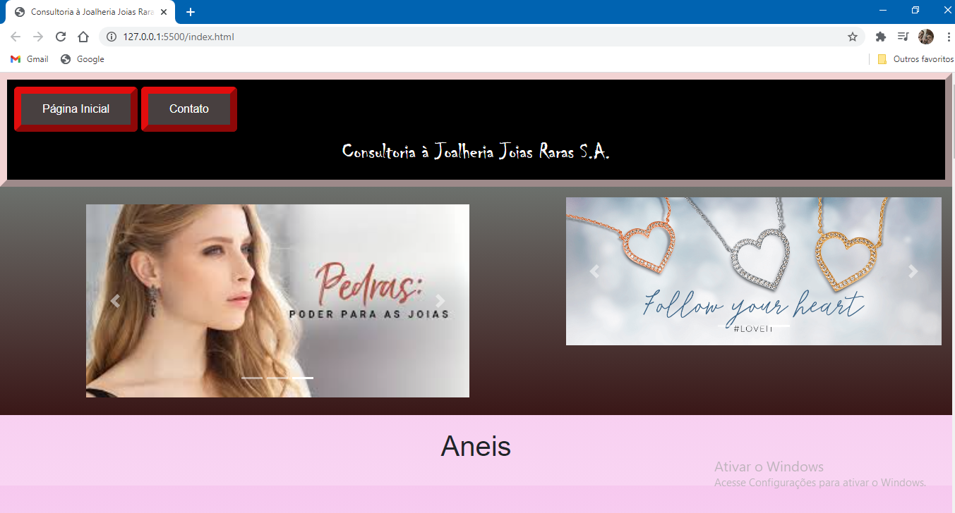

**Figura 58-Cont. Página Inicial**

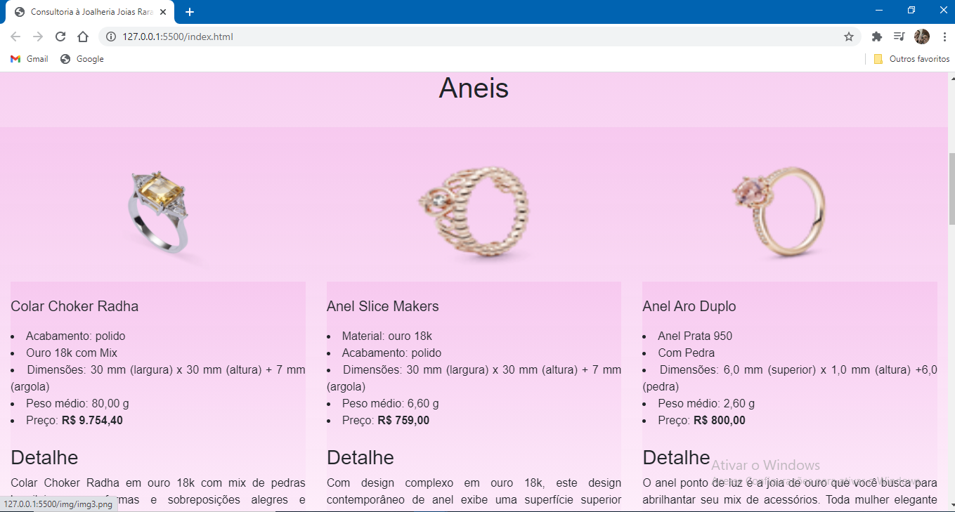

**Figura 59-Cont. Página Inicial**

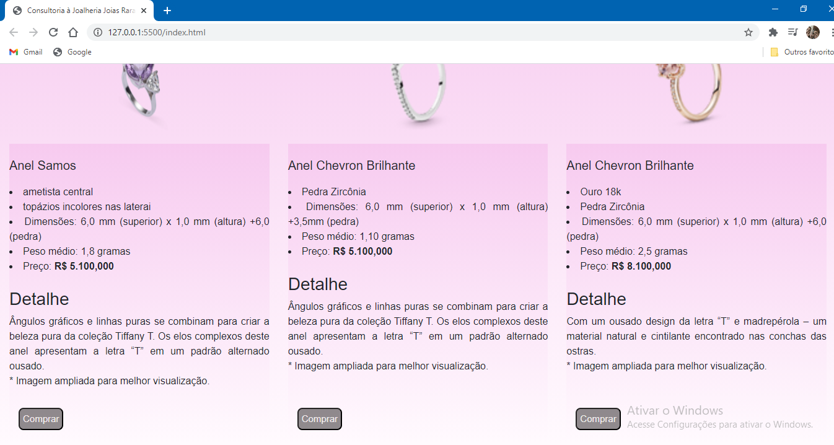

**Figura 60 -Cont. Página Inicial**

***Figura 61- Cont. Página Inicial***

Após o cliente efetuar a comprar através do botão comprar abre outra aba com o valor da compra efetuada, como mostra a figura 62;

**Figura 62-Cód. carrinho.php**

Depois da compra efetuada e a quantidade adquiriada pelo cliente, já é dada a baixa automaticamente banco de dados referente ao estoque, como mostra na figura 63;

**Figura 63-Banco de dados estoque**

## 14.8 Página Contato (Contato.php)

Esta página de contato tem uma integração junto com o banco de dados criado no phpmyadmin Mysql com a tabela chamada de cliente. Após os dados serem informados no formulário e o botão “Enviar” for clicado são passadas para este (processa.php), onde é feito uma a inclusão no banco de dados para cadastrar o cliente. Já que o formulário utiliza o método POST é usada para recolher os dados. Na figura 64 mostra o Banco de dados e toda sua estrutura.

**Figura 64-Banco de dados-Cliente**

Na figura 65 é feita toda a comunicação com o banco de dados através desta codificação, será processado os dados recebidos do formulário.

**Figura 65- Cód. Processa.php**

Nas figuras 66 e 67 mostra toda a estrutura do código da página contato.php

**Figura 66- Código contato.php**

**Figura 67- Cont. Código contato.php**

Na figura 68 e 69 é a interface da página contato.php que se refere ao formulário;

**Figura 68- Página Contato.php**

**Figura 69-Cont. Página Contato.php**

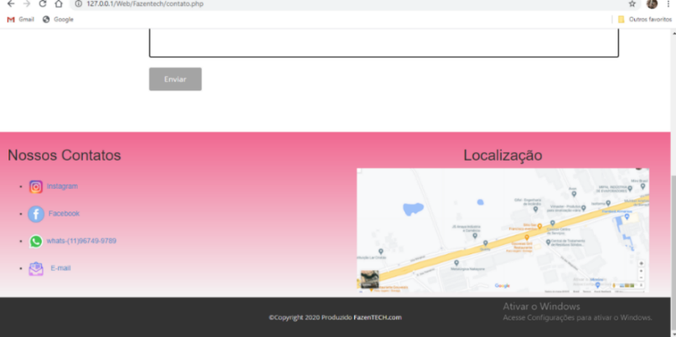

Na figura 70, depois do usuário ter preenchidos os dados no formulário, esses dados são inseridos no banco de dados;

**Figura 70-Inserção no banco de dados**

